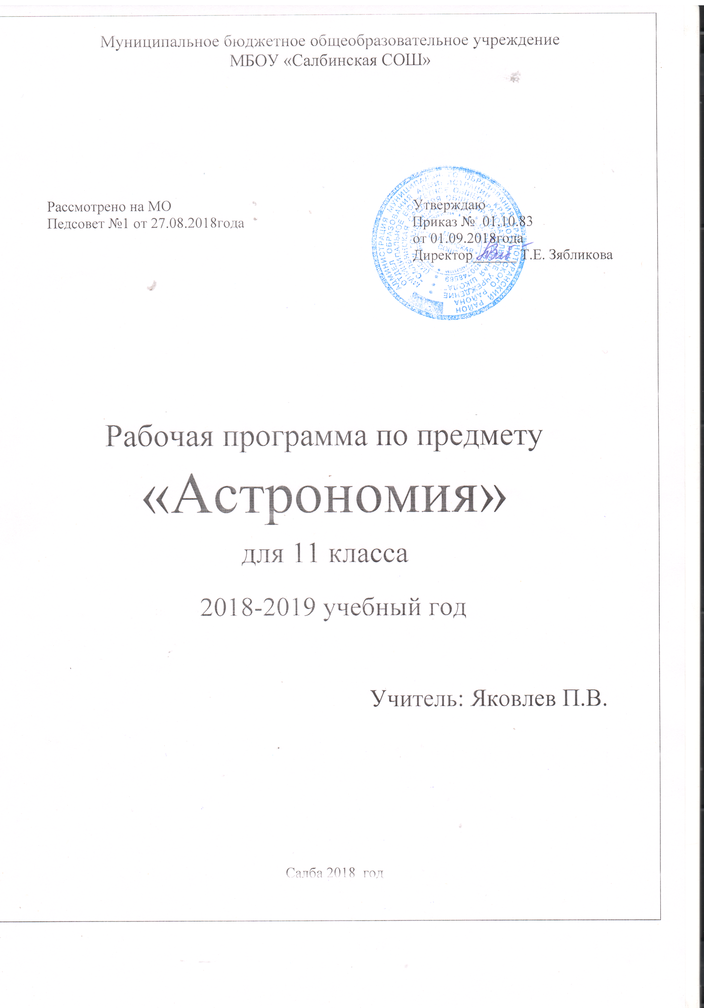

Пояснительная записка

Исходными документами для составления рабочей программы по астрономии в 11 классе являются:

* приказ Минобразования России от 05.03.2004 N 1089 (ред. от 23.06.2015) "Об утверждении федерального компонента государственных образовательных стандартов начального общего, основного общего и среднего (полного) общего образования"
* учебный план МБОУ «Салбинская СОШ» на 2017-2018 учебный год;
* Учебная программа по астрономии для общеобразовательных учреждений «Астрономия 11 класс», Е.К.Страут (Программы для общеобразовательных учреждений. Физика. Астрономия. 7-11 класс / сост. В. А. Коровин, В. А. Орлов. -М.: Дрофа, 2010);
* федеральный перечень учебников, рекомендованных (допущенных) Министерством образования к использованию в образовательном процессе в образовательных учреждениях, реализующих образовательные программы общего образования (приказ МО РФ 31.03.2014 года №253).

Учебный план МБОУ «Салбинская СОШ» отводит 1 час неделю, 35 часов за год для обязательного изучения астрономии на базовом уровне в 11 классе физико- математического профиля. Реализуется в соответствии с годовым календарным графиком школы на 2017-2018 учебный год

Данная программа предназначена для учащихся изучающих астрономию по учебнику: - «Астрономия 11», учебник для общеобразовательных учреждений, базовый уровень Авторы: Б.А. Воронцов-Вельяминов, Е.К.Страут. Учебник входит в УМК по астрономии для 10-11 классов, рекомендован Министерством образования Российской Федерации.

Рабочая программа содержит предметные темы образовательного стандарта на базовом уровне; дает распределение учебных часов по разделам курса и последовательность изучения разделов астрономии, логики учебного процесса, возрастных особенностей учащихся; практических работ, выполняемых учащимися Программа разработана с таким расчетом, чтобы обучающиеся приобрели достаточно глубокие знания астрономии.

Целью изучения астрономии является:

* развитие познавательной мотивации в области астрономии для становления у учащихся ключевых компетентностей;
* развития способности к самообучению и самопознанию, ситуации успеха, радости от познания.

В настоящее время важнейшими задачами астрономии являются:

* формирование представлений о единстве физических законов, действующих на Земле и в безграничной Вселенной,
* формирование представлений о непрерывно происходящей эволюции нашей планеты, всех космических тел и их систем, а также самой Вселенной;
* приобретение знаний и умений для использования в практической деятельности и повседневной жизни;
* овладение способами познавательной, информационно-коммуникативной и рефлексивной деятельностей;
* освоение познавательной, информационной, коммуникативной, рефлексивной компетенций.

II Требования к уровню подготовки обучающихся

Общеучебные умения, навыки и способы деятельности

Программа предусматривает формирование у школьников общеучебных умений и навыков, универсальных способов деятельности и ключевых компетенций. В этом направлении приоритетами для школьного курса физики на этапе основного общего образования являются:

Познавательная деятельность:

* использование для познания окружающего мира различных естественнонаучных методов: наблюдение, измерение, эксперимент, моделирование;
* формирование умений различать факты, гипотезы, причины, следствия, доказательства, законы, теории;
* овладение адекватными способами решения теоретических и экспериментальных задач;
* приобретение опыта выдвижения гипотез для объяснения известных фактов и экспериментальной проверки выдвигаемых гипотез.

Информационно-коммуникативная деятельность:

* владение монологической и диалогической речью, развитие способности понимать точку зрения собеседника и признавать право на иное мнение;
* использование для решения познавательных и коммуникативных задач различных источников информации.

Рефлексивная деятельность:

* владение навыками контроля и оценки своей деятельности, умением предвидеть возможные результаты своих действий:
* организация учебной деятельности: постановка цели, планирование, определение оптимального соотношения цели и средств.

Результаты обучения В результате изучения астрономии на базовом уровне ученик должен знать/понимать

смысл понятий: активность, астероид, астрология, астрономия, астрофизика, атмосфера, болид, возмущения, восход светила, вращение небесных тел, Вселенная, вспышка, Галактика, горизонт, гранулы, затмение, виды звезд, зодиак, календарь, космогония, космология, космонавтика, космос, кольца планет, кометы, кратер, кульминация, основные точки, линии и плоскости небесной сферы, магнитная буря, Метагалактика, метеор, метеорит, метеорные тело, дождь, поток, Млечный Путь, моря и материки на Луне, небесная механика, видимое и реальное движение небесных тел и их систем, обсерватория, орбита, планета, полярное сияние, протуберанец, скопление, созвездия и их классификация, солнечная корона, солнцестояние, состав Солнечной системы, телескоп, терминатор, туманность, фазы Луны, фотосферные факелы, хромосфера, черная дыра, Эволюция, эклиптика, ядро;

определения физических величин: астрономическая единица, афелий, блеск звезды, возраст небесного тела, параллакс, парсек, период, перигелий, физические характеристики планет и звезд, их химический состав, звездная величина, радиант, радиус светила, космические расстояния, светимость, световой год, сжатие планет, синодический и сидерический период, солнечная активность, солнечная постоянная, спектр светящихся тел Солнечной системы;

смысл работ и формулировку законов: Аристотеля, Птолемея, Галилея, Коперника, Бруно, Ломоносова, Гершеля, Браге, Кеплера, Ньютона, Леверье, Адамса, Галлея, Белопольского, Бредихина, Струве, Герцшпрунга-Рассела, Амбарцумяна, Барнарда, Хаббла, Доплера, Фридмана, Эйнштейна; должны уметь:

• использовать карту звездного неба для нахождения координат светила;

* выражать результаты измерений и расчетов в единицах Международной системы;
* приводить примеры практического использования астрономических знаний о небесных телах и их системах;
* решать задачи на применение изученных астрономических законов;
* осуществлять самостоятельный поиск информации естественнонаучного содержания с использованием различных источников, ее обработку и представление в разных формах;
* владеть компетенциями: коммуникативной, рефлексивной, личностного саморазвития, ценностно-ориентационной, смылопоисковой, и профессионально- трудового выбора.

Контроль предполагает выявление уровня освоения учебного материала при изучении, как отдельных разделов, так и всего курса астрономии в целом.

Ill Содержание учебного предмета.

* 1. Введение в астрономию (2часа)

Предмет астрономии (что изучает астрономия, роль наблюдений в астрономии, связь астрономии с другими науками, значение астрономии).

* 1. Практические основы астрономии (7 часов)

Звездное небо (что такое созвездие, основные созвездия). Изменение вида звездного неба в течение суток (небесная сфера и ее вращение, горизонтальная система координат, изменение горизонтальных координат, кульминации светил). Изменение вида звездного неба в течение года (экваториальная система координат, видимое годичное движение Солнца, годичное движение Солнца и вид звездного неба). Практическая работа №1 «Определение горизонтальных небесных координат». Способы определения географической широты (высота Полюса мира и географическая широта места наблюдения, суточное движение звезд на разных широтах, связь между склонением, зенитным расстоянием и географической широтой). Практическая работа №2 «Определение экваториальных небесных координат». Основы измерения времени (связь времени с географической долготой, системы счета времени, понятие о летосчислении).

* 1. Строение солнечной системы (5 часов)

Видимое движение планет (петлеобразное движение планет, конфигурации планет, сидерические и синодические периоды обращения планет). Развитие представлений о Солнечной системе (астрономия в древности, геоцентрические системы мира, гелиоцентрическая система мира, становление гелиоцентрического мировоззрения). Законы Кеплера - законы движения небесных тел (три закона Кеплера), обобщение и уточнение Ньютоном законов Кеплера (закон всемирного тяготения, возмущения, открытие Нептуна, законы Кеплера в формулировке Ньютона). Практическая работа №3 «Решение задач по теме Конфигурация планет». Определение расстояний до тел Солнечной системы и размеров небесных тел (определение расстояний по параллаксам светил, радиолокационный метод, определение размеров тел Солнечной системы). Практическая работа №4 «Решение задач по теме Движение небесных тел под действием сил тяготения».

* 1. Природа тел Солнечной системы (8 часов)

Система "Земля - Луна" (основные движения Земли, форма Земли, Луна - спутник Земли, солнечные и лунные затмения). Природа Луны (физические условия на Луне, поверхность Луны, лунные породы). Планеты земной группы (общая характеристика атмосферы, поверхности). Практическая работа №5 «Составление сравнительных характеристик планет земной группы». Планеты-гиганты (общая характеристика, особенности строения, спутники, кольца). Астероиды и метеориты (закономерность в расстояниях планет от Солнца и пояс астероидов, движение астероидов, физические характеристики астероидов, метеориты). Кометы и метеоры (открытие комет, вид, строение, орбиты, природа комет, метеоры и болиды, метеорные потоки). Контрольная работа №1 «Природа тел Солнечной системы».

* 1. Солнце и звезды (8 часов)

Общие сведения о Солнце (вид в телескоп, вращение, размеры, масса, светимость, температура Солнца и состояние вещества на нем, химический состав). Строение атмосферы Солнца (фотосфера, хромосфера, солнечная корона, солнечная активность). Источники энергии и внутреннее строение Солнца (протон - протонный цикл, понятие о моделях внутреннего строения Солнца). Солнце и жизнь Земли (перспективы использования солнечной энергии, коротковолновое излучение, радиоизлучение, корпускулярное излучение, проблема "Солнце - Земля"). Расстояние до звезд (определение расстояний по годичным параллаксам, видимые и абсолютные звездные величины). Пространственные скорости звезд (собственные движения и тангенциальные скорости звезд, эффект Доплера и определение лучевых скоростей звезд). Физическая природа звезд (цвет, температура, спектры и химический состав, светимости, радиусы,

массы, средние плотности). Связь между физическими характеристиками звезд (диаграмма "спектр-светимость", соотношение "масса-светимость", вращение звезд различных спектральных классов). Двойные звезды (оптические и физические двойные звезды, определение масс звезд из наблюдений двойных звезд, невидимые спутники звезд). Практическая работа №6 «Решение задач по теме Характеристики звезд». Физические переменные, новые и сверхновые звезды (цефеиды, другие физические переменные звезды, новые и сверхновые). Контрольная работа №2 «Солнце и звезды». VI. Строение и эволюция Вселенной (4 часа)

Наша Галактика (состав - звезды и звездные скопления, туманности, межзвездный газ, космические лучи и магнитные поля; строение Галактики, вращение Галактики и движение звезд в ней; радиоизлучение). Другие галактики (открытие других галактик, определение размеров, расстояний и масс галактик; многообразие галактик, радиогалактики и активность ядер галактик, квазары). Метагалактика (системы галактик и крупномасштабная структура Вселенной, расширение Метагалактики, гипотеза "горячей Вселенной", космологические модели Вселенной). Происхождение и эволюция звезд (возраст галактик и звезд, происхождение и эволюция звезд). Происхождение планет (возраст Земли и других тел Солнечной системы, основные закономерности в Солнечной системе, первые космогонические гипотезы, современные представления о происхождении планет). Жизнь и разум во Вселенной (эволюция Вселенной и жизнь, проблема внеземных цивилизаций). Контрольная работа №3 «Строение и эволюция Вселенной».

Учебно-тематический план

|  |  |  |  |  |  |
| --- | --- | --- | --- | --- | --- |
| № п/п | Наименование темы | Всего часов | | Практическая часть | |
| примерная программа | рабочая программа | практических работ | контрольных работ |
| 1 | Введение в астрономию | 1 | 2 |  |  |
| 2 | Практические основы астрономии | 6 | 7 | 2 |  |
| 3 | Строение Солнечной системы | 5 | 5 | 2 |  |
| 4 | Природа тел Солнечной системы | 7 | 8 | 1 | 1 |
| 5 | Солнце и звезды | 6 | 8 | 1 | 1 |
| 6 | Строение и эволюция Вселенной | 5 | 4 |  | 1 |
|  | ВСЕГО | 30+5(наблюде ния) | 35 | 6 | 3 |

Данная рабочая программа имеет небольшие различия с примерной рабочей программой. Примерная рабочая программа ориентирована на изучение астрономии на практике, выезды в обсерваторию, наблюдение за звездами в темное время суток и т. п. Изучение астрономии в данном курсе производится без внеурочной работы по наблюдению, поэтому увеличены доли учебного времени, отводимого на изучение этих вопросов теоретически. Сокращен раздел «Строение и эволюция Вселенной», больше часов выделено на изучение природы тел Солнечной системы.

IV Тематическое планирование

|  |  |  |  |
| --- | --- | --- | --- |
| № урок а | Номер урока в теме | Название изучаемого раздела Тема урока | Компонент учебника |
|  | 1 | Введение в астрономию | Глава 1 |
| 1 | 1 | Предмет астрономии | §1 |
| 2 | 2 | Наблюдения - основа астрономии | §2 |
|  | 2 | Практические основы астрономии | Глава 2 |
| 3 | 1 | Звезды и созвездия | §3 |
| 4 | 2 | Небесные координаты и звездные карты. Практическая работа №1 «Определение горизонтальных небесных координат» | §4 |
| 5 | 3 | Видимое движение звезд на различных географических широтах | §5 |
| 6 | 4 | Годичное движение Солнца по небу. Эклиптика. Практическая работа №2 «Определение экваториальных небесных координат» | §6 |
| 7 | 5 | Движение и фазы Луны | §7 |
| 8 | 6 | Затмения Солнца и Луны | §8 |
| 9 | 7 | Время и календарь | §9 |
|  | 3 | Строение Солнечной Системы | Глава 3 |
| 10 | 1 | Развитие представления о строении мира | §10 |
| 11 | 2 | Конфигурация планет. Синодический период | §П |
| 12 | 3 | Законы движения планет Солнечной системы. Практическая работа №3 «Решение задач по теме Конфигурация планет» | §12 |
| 13 | 4 | Определение расстояний и размеров тел в Солнечной системе | §13 |
| 14 | 5 | Движение небесных тел под действием сил тяготения. Практическая работа №4 «Решение задач по теме Движение небесных тел под действием сил тяготения» | §14 |
|  | 4 | Природа тел Солнечной системы | Глава 4 |
| 15 | 1 | Общие характеристики планет | §15 |
| 16 | 2 | Солнечная система как комплекс тел, имеющих общее происхождение | §16 |
| 17 | 3 | Система Земля - Луна. Земля | §17.1 |
| 18 | 4 | Луна | §17.2 |
| 19 | 5 | Планеты земной группы. Практическая работа №5 «Составление сравнительных характеристик планет земной группы» | §18.1-18.3 |
| 20 | 6 | Марс | §18.4 |
| 21 | 7 | Далекие планеты | §19 |
| 22 | 8 | Малые тела солнечной системы. Контрольная работа №1 «Природа тел Солнечной системы» | §20 |
|  | 5 | Солнце и звезды | Глава 5 |
| 23 | 1 | Энергия и температура Солнца. Состав и строение Солнца | §21.1-21.2 |
| 24 | 2 | Атмосфера Солнца. Солнечная активность | §21.3-21.4 |
| 25 | 3 | Расстояния до звёзд. Характеристики изучения звёзд. | §22.1-22.2 |
| 26 | 4 | Спектры, цвет и температура звёзд. Диаграмма «Спектр-светимость» | §22.3-22.4 |
| 27 | 5 | Двойные звезды. Определение массы звёзд. Практическая работа №6 «Решение задач по теме Характеристики звезд» | §23.1 |
| 28 | 6 | Размеры звезд. Плотность вещества. Модели звёзд | §23.2-23.3 |
| 29 | 7 | Переменные и нестационарные звезды | §24.1 |
| 30 | 8 | Новые и сверхновые звезды. Контрольная работа №2 «Солнце и звезды» | §24.2 |
|  | 6 | Строение и эволюция Вселенной | Глава 6 |
| 31 | 1 | Наша Галактика | §25 |
| 32 | 2 | Другие звездные системы - галактики | §26 |
| 33 | 3 | Основы современной космологии | §27 |
| 34 | 4 | Жизнь и разум во Вселенной. Контрольная работа №3 «Строение и эволюция Вселенной» | §28 |
| 35 | 5 | Работа над ошибками |  |